关于举办计算机学院第二届男子教工16彩台球个人精英赛的通知
各部门：
健康不是一切，但没有健康就没有一切。——吴阶平。
为建立和谐计算机学院，增强广大职工身心健康，更广泛地开展群众性体育活动，推动我院体育工作的开展，学院决定举办教工16彩台球精英赛，欢迎大家踊跃报名参加比赛。现将有关事项通知如下：
一、比赛时间：2012年 12月 4日开始——，每天 12：20―13：40时（周三12：20―17：00时）。
二、比赛地点： 学院台球厅（21B 479房间）。
三、参赛要求：参赛队员必须是本校院工会会员。
四、报名办法：
1、每个部门的报名人数不受限制，参赛队员可通过QQ、电话等方式报名确认，通过抽签进行分组；
2、报名截止时间：12月3日17：00时。联系电话：82519610。
六、比赛规则：
1、比赛规则采用《中式八球标准规则》（见附件）；
附：不准在对方击球时言语等干扰，如无特殊情况不准推迟比赛进度。
2、分组对阵
（1）单打: 校台球赛个人单打冠军张乐君与学院三连冠得主孟昭林老师作为种子选手分别分到上下两个半区，其它选手均以抽签的形式决定对阵；
(2)双打：双打采用各部门之间自由组合方式，由抽签决定对阵；
3、比赛采用淘汰赛制，单打前两轮分别抢三，半决赛、决赛抢五；双打第一轮抢三，半决赛、决赛抢五。
七、奖励办法：分别对单打、双打的四强进行奖励。
八、本规程解释权属本次大赛组委会。
九、比赛对阵图：
（1）单打对阵图：
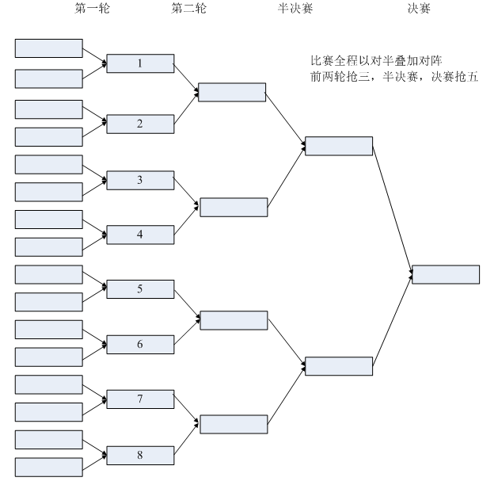 图1 单打对阵图

（2）双打对阵图：
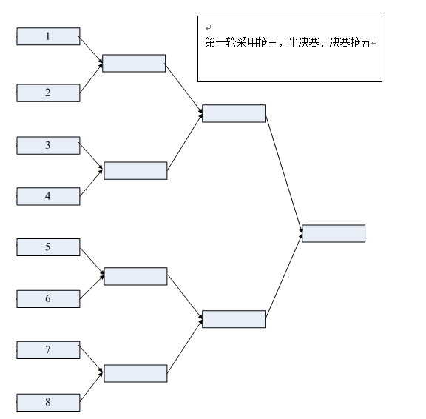
图2 双打对阵图

计算机科学与技术学院工会委员会
2012年11月29日

